
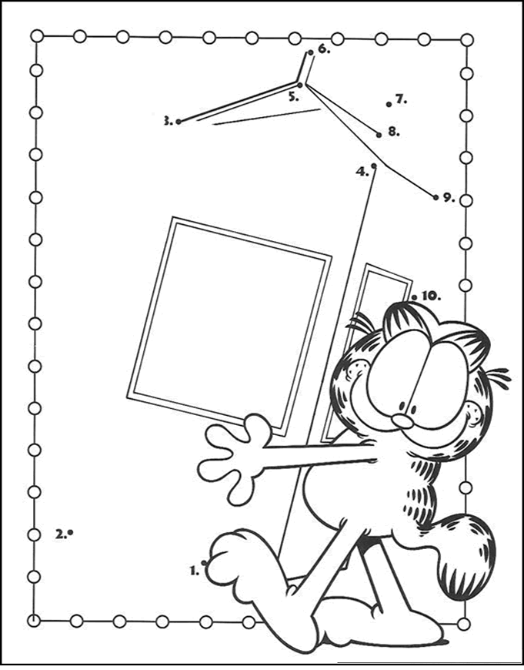
1’den başlayarak sayıları birleştiriniz. Ortaya çıkan resmi boyayınız.

